«Весна – 2020» - 75-летие Победы в Великой Отечественной войне

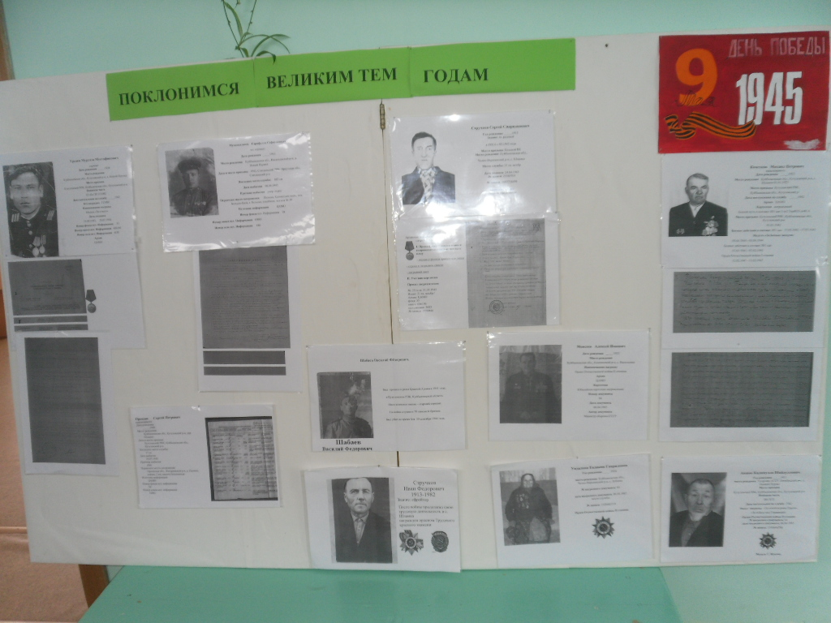
«Весна – 2020» - 75-летие Победы в Великой Отечественной войне. Есть в истории нашей страны такие события, которые не стираются из памяти народной, но год от года они становятся более значимыми. Об этих событиях не забываем мы, несмотря на то, что отделяет нас от них уже не одно десятилетие. К таким событиям относится Великая Отечественная война. 9 Мая вся страна отмечает великий праздник – День Победы, 75-ю годовщину победы советского народа в Великой Отечественной войне. С целью воспитания патриотизма, героизма, любви к Родине, уважения к тем людям, которые завоевали для нас Победу, в ГБОУ СОШ с. Шламка идет подготовка к этому знаменательному событию: во всех классах проводятся тематические уроки, уроки мужества. В кабинете литературы подготовлена выставка книг, посвященная Великой Отечественной войне. Каждый имеет возможность ещё раз прикоснуться к великим событиям, вспомнить те страшные годы войны, вспомнить о героях, их подвигах и почтить память солдата-победителя.

